

基本：★★☆　小3年～

応用：★★★　小5年～

日本のをおぼえよう！

パズル

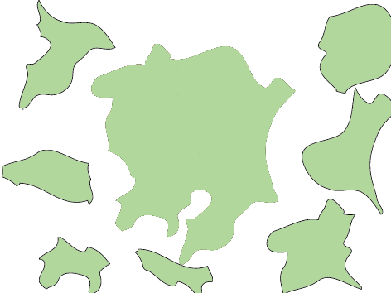

**＜このプロジェクトは？＞**

* 日本の「地方」「地方」「地方」「地方」  
  「地方」「地方」「地方」「地方」ごとに、  
  のパズルを作ろう。
* 都道府県をクリックしたら、パズルのようにマウスで動かして、地図にはめるよ。

**＜のポイント＞**

* 都道府県の名前とをおぼえよう。

**＜基本＞イメージ（例：地方）**

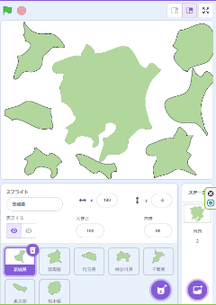

のピースをクリックすると、「都道府県の名前は？」とされるので、答える。

正解したら、地図までマウスでさせる。

は用意しているので、

リミックスしよう！

**（基本1）のプロジェクトをリミックスしよう**

[**https://scratch.mit.edu/projects/955358662/**](https://scratch.mit.edu/projects/955358662/)

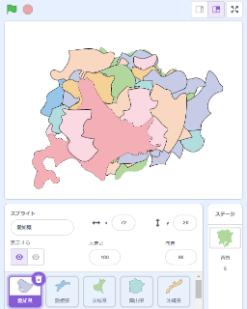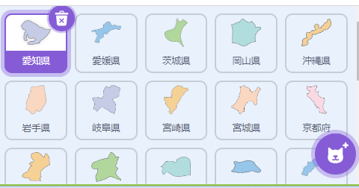

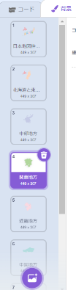

には「日本地図」と

7つの地方がある。

47都道府県+（県）、島（県）がある。

**（基本２）地方をえらぶ（例：地方）**

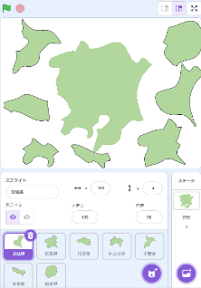

**地方以外のはする。**

「背景」から「地方」をえらぶ。

**ポイント**

**背景の大きさをして、都道府県がピッタリはまるようにする。**

※都道府県の大きさはそのまま！

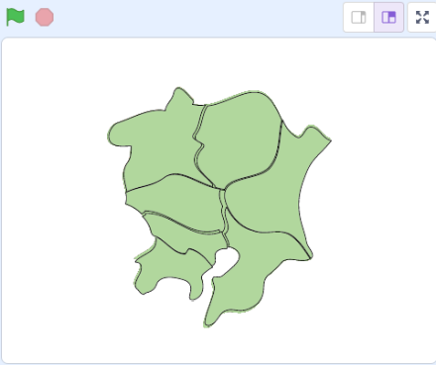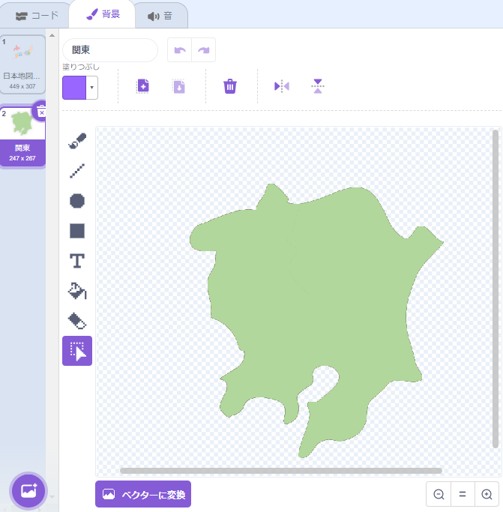

都道府県がピッタリはまるように、

**背景の「関東地方」をする。**

**（基本3）プログラム**

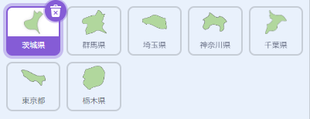

**プログラムはすべての都道府県で**

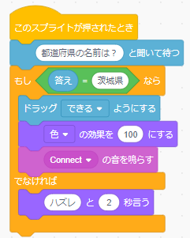

ここは、それぞれの

都道府県名。

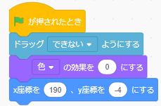

ここは、それぞれの

都道府県の。

関東地方の都道府県以外は削除。

**＜応用＞イメージ**

**都道府県の中からランダムに5つピースがでるので、地図にはめよう！**

クリックすると、都道府県のピースがでてくる。

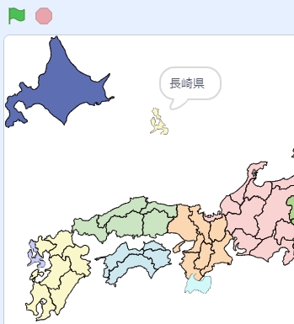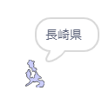

長崎県のあるところまでマウスで移動させる。

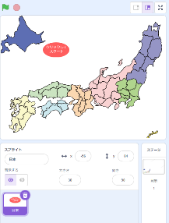

**（応用1）都道府県の素材をリミックスする**

**[h](https://scratch.mit.edu/projects/956582039/)****[ttps://scratch.mit.edu/projects/961357859/](https://scratch.mit.edu/projects/956582039/)**

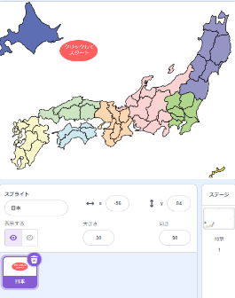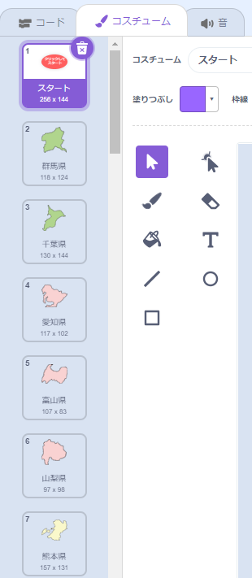

[スプライトは1つで、コスチュームに、都道府県が入っている。](https://scratch.mit.edu/projects/956582039/)

**（応用２）プログラム（すべての都道府県のピースをはめる版）**

**コスチュームのにすべての都道府県がでるパターン**

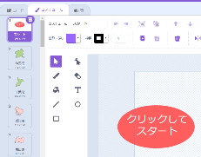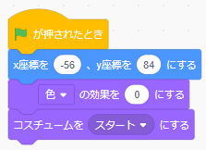

緑の旗をクリックすると、「スタート」のコスチューム。



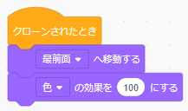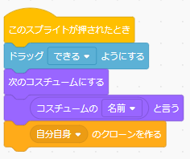

クリックすると、都道府県のピースが表示されるので、

地図までドラッグしてはめる。



地図と同じ色だと、わかりにくいので、色を変える。

**（応用３）プログラム（5ピースだけはめる版）**

**ランダムに5問だけ問題がでるパターン**

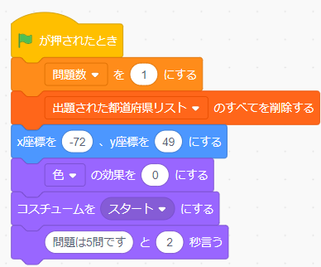

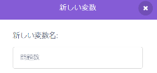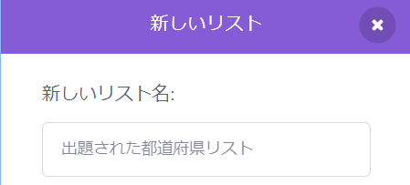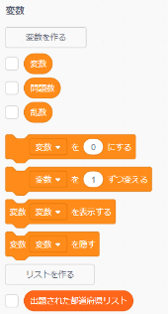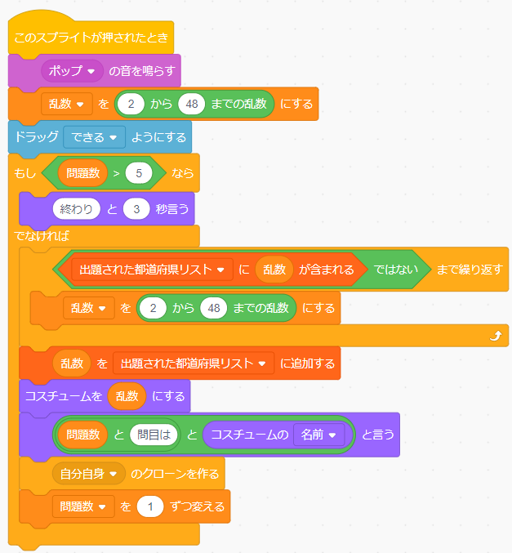

出題は5問。

都道府県のコスチューム番号をリストに追加する。

都道府県をさせない

プログラム。

（例）1問目に東京都がでて、2問目でも東京都がでないようにする。

変数「乱数」をつくる。

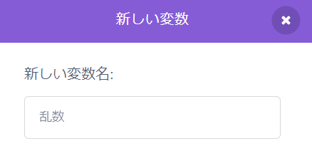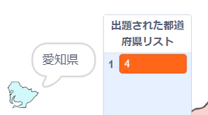

（例）2問目は愛知県

1問目、2問目・・・

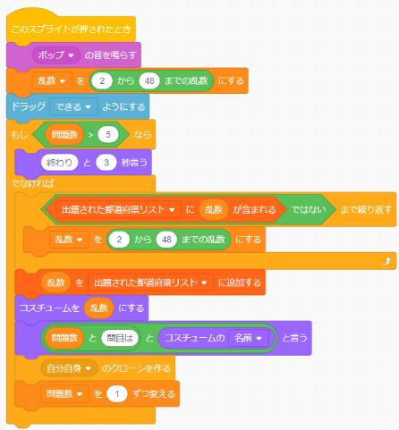**（応用４）完成プログラム（5ピースだけはめる版）**

